Ngày 3 tháng 10 năm 2025 | Họ và tên giáo viên: NGUYỄN THÀNH TRUNG  Tổ chuyên môn: GDTC, NGHỆ THUẬT

CHỦ ĐỀ 2: NÉM BÓNG
BÀI 1: KĨ THUẬT RA SỨC CUỐI CÙNG VÀ GIỮ THĂNG BẰNG
Môn học: GDTC Lớp 6
(Thời lượng: 5 tiết)
I. MỤC TIÊU
1. Kiến thức
- Biết cách thực hiện giai đoạn ra sức cuối cùng và giữ thăng bằng.
- Biết lựa chọn các bài tập bổ trợ, trò chơi để luyện tập phát triển sức mạnh của tay.
- Tự giác, tích cực trong tập luyện.
2. Năng lực
- Năng lực chung:
+ Hình thành và phát triển năng lực tự chủ và tự học: thông qua việc đọc thông tin trong SGK, quan sát các hình và tranh, ảnh.
+ Hình thành và phát triển năng lực giao tiếp và hợp tác: thông qua các hoạt động nhóm để thực hiện giai đoạn ra sức cuối cùng và giữ thăng bằng.
- Năng lực riêng:
+ Thực hiện được giai đoạn ra sức cuối cùng và giữ thăng bằng.
+ Biết chỉnh sửa động tác sai thông qua nghe, quan sát và tập luyện; biết lựa chọn và tham gia các trò chơi vận động phù hợp với nội dung bài học; biết điều khiển tổ, nhóm tập luyện và nhận xét kết quả tập luyện; biết vận dụng những kiến thức đã học vào hoạt động sinh hoạt, tập luyện TDTT hằng ngày.
3. Phẩm chất
- Tích cực, tự giác trong học tập và vận dụng để rèn luyện thân thể hằng ngày.
II. THIẾT BỊ DẠY HỌC VÀ HỌC LIỆU
1. Đối với giáo viên
– Tranh, ảnh, video cách cầm bóng, giai đoạn ra sức cuối cùng và giữ thăng bằng (nếu có).
– Sân ném bóng hoặc sân học thể dục có lưới chắn.
– Bóng ném, cỏi, cờ, cầu môn, dây kéo co, cọc đích,...
2. Đối với học sinh
- SGK.
- Dụng cụ học tập theo yêu cầu của GV.

III. TIẾN TRÌNH DẠY HỌC
1. HOẠT ĐỘNG KHỞI ĐỘNG (40 phút)
a. Mục tiêu: Tạo tâm thế hứng thú cho học sinh và từng bước làm quen bài học.
b. Nội dung: GV trình bày vấn đề, HS trả lời câu hỏi.
c. Sản phẩm học tập: HS lắng nghe và tiếp thu kiến thức.
d. Tổ chức thực hiện:
- GV cho HS khởi động chung (bài tập tay không, khởi động các khớp và bài tập căng cơ) và khởi động chuyên môn (chạy chậm, chạy tăng tốc).
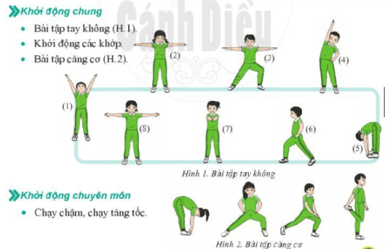
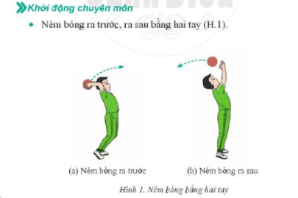
- HS tiếp nhận nhiệm vụ và thực hiện khởi động
- GV đặt vấn đề: Trong đời sống hàng ngày nói chung và bộ môn Giáo dục thể chất nói riêng, ném bóng là một chủ đề học tập phổ biến. Để nắm được các kiến thức lý thuyết và vận dụng chính xác, chúng ta cùng vào bài học – Bài 1: Kĩ thuật ra sức cuối cùng và giữ thăng bằng.
2 . HOẠT ĐỘNG HÌNH THÀNH KIẾN THỨC (50 phút )
Hoạt động 1: giới thiệu kĩ thuật ném bóng
a. Mục tiêu: HS biết kĩ thuật ném bóng
b. Nội dung: GV trình bày vấn đề, HS trả lời câu hỏi, tập theo hiệu lệnh.
c. Sản phẩm học tập: HS lắng nghe và tiếp thu, vận dụng kiến thức.
d. Tổ chức thực hiện:
HOẠT ĐỘNG CỦA GV - HS | DỰ KIẾN SẢN PHẨM
Bước 1: GV chuyển giao nhiệm vụ học tập  – GV xây dựng khái niệm đúng về môn Ném bóng.  – GV dạy HS cách cầm bóng.  – GV dạy HS kĩ thuật ra sức cuối cùng và giữ thăng bằng.  – GV dạy HS kĩ thuật chạy đà tro ném bóng. – GV dạy HS phối hợp hoàn thiện kĩ thuật ném bóng.Bước 2: HS thực hiện nhiệm vụ học tập  - HS lắng nghe GV giới thiệu về kĩ thuật ném bóng  Bước 3: Báo cáo kết quả hoạt động và thảo luận  - GV yêu cầu đồng loạt HS thực hiện động tác.  Bước 4: Đánh giá kết quả, thực hiện nhiệm vụ học tập  GV đánh giá, nhận xét, chuẩn kiến thức, chuyển sang nội dung mới. | 1: Giới thiệu kĩ thuật ném bóng  Gồm 4 giai đoạn:  – Giai đoạn chuẩn bị.  – Giai đoạn chạy đà.  – Giai đoạn ra sức cuối cùng.  – Giai đoạn giữ thăng bằng.
Hoạt động 2: Cách cầm bóng
a. Mục tiêu: HS biết tư thế cầm bóng, tư thế của chân và thân người
b. Nội dung: GV trình bày vấn đề, HS trả lời câu hỏi, tập theo hiệu lệnh.
c. Sản phẩm học tập: HS lắng nghe và tiếp thu, vận dụng kiến thức.
d. Tổ chức thực hiện:

HOẠT ĐỘNG CỦA GV - HS | DỰ KIẾN SẢN PHẨM
Bước 1: GV chuyển giao nhiệm vụ học tập  - GV cho HS xem tranh ảnh cách cầm bóng  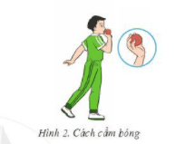  - GV thị phạm và phân tích cách cầm bóng theo trình tự:  + Thị phạm và phân tích cách cầm bóng: vị trí tiếp xúc của tay với bóng.  + Thị phạm và phân tích tư thế tay cầm bóng  + Thị phạm và phân tích tư thế đứng của chân và thân người.  - GV cho HS tập luyện.  Bước 2: HS thực hiện nhiệm vụ học tập  - HS lắng nghe hướng dẫn của GV các động tác.  - HS thực hiện động tác theo hiệu lệnh của GV.  Bước 3: Báo cáo kết quả hoạt động và thảo luận  - GV yêu cầu đồng loạt HS thực hiện động tác.  - GV gọi 1-2 HS tập mẫu để HS trong lớp theo dõi, tập theo.  - GV nhắc một số lỗi sai HS thường mắc:  + Để bóng tiếp xúc vào lòng bàn tay  + Tay cầm bóng chặt, cổ tay cứng.  - GV hướng dẫn HS khắc phục lỗi sai thường mắc  Bước 4: Đánh giá kết quả, thực hiện nhiệm vụ học tập  GV đánh giá, nhận xét, chuẩn kiến thức, chuyển sang nội dung mới. | 2. Cách cầm bóng  - TTCB: Đứng chân trước, chân sau, chân cùng bên tay cầm bóng ở phía sau trọng tâm dồn vào chân trước. chân trước  - Thực hiện: Cầm bóng bằng tay thuận, bàn tay cầm bóng xoè rộng tự nhiên. bóng tiếp xúc vào phần ngón tay và chai tay. Cầm bóng co cao ngang tầm tai, lòng bàn tay và bóng hướng ra trước, tay kia buông tự nhiên, mắt nhìn về trước.
Hoạt động 3: Giai đoạn ra sức cuối cùng và giữ thăng bằng
a. Mục tiêu: HS biết được giai đoạn ra sức cuối cùng và giữ thăng bằng
b. Nội dung: GV trình bày vấn đề, HS trả lời câu hỏi, tập theo hiệu lệnh.
c. Sản phẩm học tập: HS lắng nghe và tiếp thu, vận dụng kiến thức.
d. Tổ chức thực hiện:
HOẠT ĐỘNG CỦA GV - HS | DỰ KIẾN SẢN PHẨM
Bước 1: GV chuyển giao nhiệm vụ học tập  – GV thị phạm và phân tích giai đoạn ra sức cuối cùng và giữ thăng bằng theo trình tự:  + Thị phạm và phân tích TTCB để thực hiện ra sức cuối cùng ném bóng.  + Thị phạm và phân tích giai đoạn ra sức cuối cùng ném bóng: biết kết hợp lực đạp chân, xoay thân tích cực tạo tư thế hình cánh cung và lực của tay để ném bóng.  +Thị phạm và phân tích giai đoạn ra sức cuối cùng ném bóng và giữ thăng bằng.  – GV tổ chức tập luyện:  + GV tổ chức cho HS tập luyện giai đoạn ra sức cuối cùng (không bóng) đồng loạt theo hàng ngang (từng tổ/nhóm).  Nhịp 1: Cầm bóng.  Nhịp 2: Về tư thế ra sức cuối cùng.  Nhịp 3: Thực hiện động tác phối hợp lực ném bóng.  + GV cho HS tập giai đoạn ra sức cuối cùng và giữ thăng bằng (không bóng) đồng loạt theo hàng ngang (từng tổ/nhóm): Giữ thăng bằng bằng chân trước hoặc nhảy đổi chân.  + GV cho HS tập giai đoạn ra sức cuối cùng và giữ thăng bằng (có bóng) đồng loạt theo hàng ngang (từng tổ/nhóm).  + GV cho HS tập giai đoạn ra sức cuối cùng và giữ thăng bằng (có bóng) từng cá nhân.  Bước 2: HS thực hiện nhiệm vụ học tập  - HS lắng nghe hướng dẫn của GV các động tác.  - HS thực hiện động tác theo hiệu lệnh của GV.  Bước 3: Báo cáo kết quả hoạt động và thảo luận  - GV yêu cầu đồng loạt HS thực hiện động tác.  - GV gọi 1-2 HS tập mẫu để HS trong lớp theo dõi, tập theo.  - GV lưu ý một số lỗi sai HS thường mắc:  + Giai đoạn ra sức cuối cùng:  - Không thực hiện được tư thế ưỡn thân cánh cung  - Góc độ ném bóng quá lớn hoặc quá nhỏ  - Không kết hợp được lực chạy đà, lực cổ tay và các ngón tay khi ném  + Giai đoạn giữ thăng bằng:  - Chân chạm đất ở bước cuối thẳng với bước chạy  - Chân chạm đất ở bước cuối gần với vạch giới hạn  - Thân trên lao về trước quá nhiều dẫn đến phạ quy.  - GV hướng dẫn HS khắc phục lỗi sai thường mắc  Bước 4: Đánh giá kết quả, thực hiện nhiệm vụ học tập  GV đánh giá, nhận xét, chuẩn kiến thức, chuyển sang nội dung mới. | 3. Giai đoạn ra sức cuối cùng  - Đứng chân trước, chân sau, chân cùng bên tay cầm bóng đặt sau. Khi thực hiện, chân sau đạp mạnh đất, xoay thân từ vai hướng ném thành mặt hướng ném, kết hợp với sức mạnh của tay để ném bóng đi (H.3).  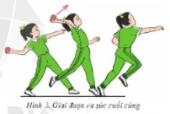  4. Giai đoạn giữ thăng bằng  - Nhảy đổi chân: Sau khi ném bóng đi, chân bên tay không ném bóng đạp đất, bật đổi chân, chân còn lại tiếp đất và bật lên một bước ngắn, bàn chân tì xuống đất, chùng gối, hạ thấp trọng tâm, tay vung tự nhiên để giữ thăng bằng (H.4).  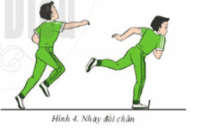  - Giữ thăng bằng bằng chân trước: Sau khi ném bóng đi, chân bên tay không ném bóng (chân đặt trước) tì xuống đất, chùng gối, hạ thấp trọng tâm. Chân còn lại hất lên cao, ra sau, hai tay phối hợp tự nhiên để giữ thăng bằng (H.5).  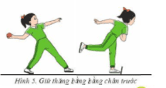
3. HOẠT ĐỘNG LUYỆN TẬP (60 phút)
* Nhiệm vụ 1: Luyện tập giai đoạn ra sức cuối cùng và giữ thăng bằng
Bài tập: Ra sức cuối cùng ném bóng và giữ thăng bằng (không bóng)
a. Mục tiêu: giúp HS chỉnh sửa tư thế ra sức cuối cùng, biết kết hợp lực đạp chân, đẩy thân tích cực, cánh tay, cổ tay, bàn tay để ném bóng đi xa và giữa thăng bằng
b. Nội dung: Nghe giáo viên hướng dẫn, học sinh thực hiện
c. Sản phẩm học tập: HS thực hiện đúng động tác
d. Tổ chức thực hiện:
- GV cho HS luyện tập theo nhóm:
- Từ TTCB, khi có hiệu lệnh, HS phối hợp thực hiện giai đoạn ra sức cuối cùng ném bóng và giữ thăng bằng.
+ Nhịp 1: HS tại chỗ đứng ở tư thế ra sức cuối cùng chuẩn bị ném bóng
+ Nhịp 2: Phối hợp lực toàn thần thực hiện động tác ném bóng.
+ Nhịp 3: Giữ thăng bằng.
Bài tập: Ra sức cuối cùng ném bóng và giữ thăng bằng (có bóng)
a. Mục tiêu: Giúp HS rèn luyện khả năng phối hợp lực đạp chân, đẩy thân, lực cánh tay, cổ tay, bàn tay để ném bóng đi xa và giữ thăng bằng.
b. Nội dung: Nghe giáo viên hướng dẫn, học sinh thực hiện
c. Sản phẩm học tập: HS thực hiện đúng động tác
d. Tổ chức thực hiện:
- HS luyện tập theo nhóm: Từ TTCB, khi có hiệu lệnh, HS phối hợp thực hiện cùng ném bóng và giữ thăng bằng.
- GV gợi ý một số bài tập tương tự cho HS luyện tập:
+ Tại chỗ sử dụng bóng chuyển hoặc bóng rổ ném bóng vào tường. Khi bóng nảy ra dùng hai tay bắt lại.
+ Sử dụng bóng chuyền hoặc bóng rổ thực hiện động tác ra sức cuối cùng ném bóng và giữ thăng bằng.
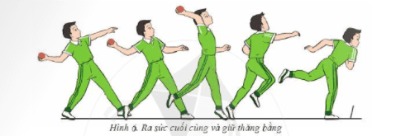
* Nhiệm vụ 2: Bài tập bổ trợ phát triển thế lực.
a. Mục tiêu: Giúp HS biết kết hợp lục đạp chân, đẩy thân tích cực, lực cánh cổ tay để ném bóng đi xa và phát triển sức mạnh tay; Giúp HS nâng cao cảm giác về lực và phát triển sức mạnh tay.
b. Nội dung: Nghe giáo viên hướng dẫn, học sinh thực hiện
c. Sản phẩm học tập: HS thực hiện đúng động tác
d. Tổ chức thực hiện:
- Thực hiện cá nhân: HS cầm dây chun, đứng ở tư thế ra sức cuối cùng thực hiện động tác ném bóng ngược chiều lực kéo của dây.
- Thực hiện cá nhân: HS cầm bóng đứng ở tư thế ra sức cuối cùng thực hiện ném bóng trúng đích.
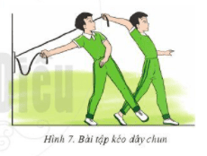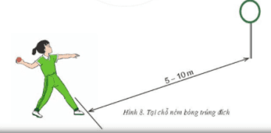
- GV cho HS tập một số bài tập tương tự cho HS luyện tập:
+ Nằm sấp chống đẩy bằng hai tay
+ Tại chỗ thực hiện bật nhảy bằng một chân ra xa và giữ thăng bằng.
* Nhiệm vụ 3: Trò chơi vận động
a. Mục tiêu: giúp HS phát triển sức mạnh tay.
b. Nội dung: Nghe giáo viên hướng dẫn, học sinh thực hiện
c. Sản phẩm học tập: HS thực hiện đúng động tác
d. Tổ chức thực hiện:
- GV tổ chức trò chơi cho HS:
+ Ném bóng cầu môn
- Chuẩn bị: Một cầu môn, đặt cách vị trí đứng ném bóng từ 10 – 15 m. Chia học sinh trong lớp thành các đội đều nhau.
- Cách chơi: Các thành viên của mỗi đội lần lượt sử dụng kĩ thuật ra sức cuối cùng và giữ thăng bằng ném bóng vào cầu môn (kết thúc động tác, chân không được giảm vạch). Đội nào ném bóng được nhiều lần vào cầu môn hơn sẽ thắng cuộc (H.9).
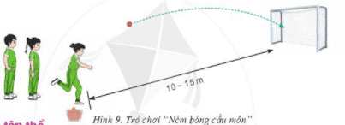
+ Kéo co tập thể
- Chuẩn bị: Một dây có đường kính 2 – 2,5 cm, dài tối thiểu 15 m.
- Chia học sinh trong lớp thành hai đội đều nhau, đúng đối diện và cách nhau 3m. Kẻ một đường thẳng chia khoảng cách giữa hai đội thành hai phần bằng nhau là 1,5 m.
- Cách chơi: Khi có hiệu lệnh, hai đội thực hiện kéo dây về phía mình, đội nà kéo được điểm giữa của sợi dây (có đánh dấu) vượt qua vạch giới hạn bên đội mì sẽ thắng cuộc
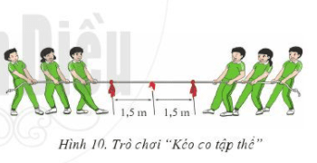
4. HOẠT ĐỘNG VẬN DỤNG (75 phút)
a. Mục tiêu: Vận dụng các kiến thức, kĩ năng đã học vào thực tiễn.
b. Nội dung: Nghe giáo viên hướng dẫn, học sinh thực hiện.
c. Sản phẩm học tập: HS thực hiện đúng động tác
d. Tổ chức thực hiện:
- GV tổ chức cho HS vận dụng kĩ thuật ném bóng trong các trò chơi vận động, hoạt động vui chơi giải trí trò chơi “Ném trúng đích”
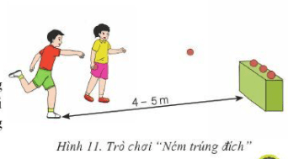
- HS tiếp nhận nhiệm vụ, thực hiện và vận dụng vào thực tiễn.
- GV nhận xét, đánh giá và chuẩn kiến thức.
* Chuyển giao nhiệm vụ học tập
- Hướng dẫn HS thực hiện thả lỏng; nhận xét giờ học.
- Hướng dẫn HS sử dụng SGK để tự tập luyện (buổi học sau mời 2 – 4 HS lên thực hiện).
* Thực hiện nhiệm vụ học
- HS thực hiện các động tác thả lỏng, hồi tĩnh
- HS chú ý lắng nghe, tự đánh giá mức độ hoàn thành nhiệm vụ của bản thân.
HS tiếp nhận bài tập của GV: Tự tập luyện tại nhà, các tình huống vận dụng.
Ngày 17 tháng 10 năm 2025 | Họ và tên giáo viên: NGUYỄN THÀNH TRUNG  Tổ chuyên môn: GDTC, NGHỆ THUẬT

BÀI 2: KĨ THUẬT CHẠY ĐÀ
(Thời lượng: 4 tiết)
I. MỤC TIÊU
1. Kiến thức
- Biết cách thực hiện giai đoạn chạy đà trong kĩ thuật ném bóng.
- Biết lựa chọn và tham gia các trò chơi vận động phù hợp với yêu cầu nội dung chạy đà trong ném bóng.
- Tự giác, tích cực và đoàn kết trong tập luyện.
2. Năng lực
- Năng lực chung:
+ Hình thành và phát triển năng lực tự chủ và tự học: thông qua việc đọc thông tin trong SGK, quan sát các hình và tranh, ảnh.
+ Hình thành và phát triển năng lực giao tiếp và hợp tác: thông qua các động nhóm để thực hiện giai đoạn chạy đà trong kĩ thuật ném bóng.
- Năng lực riêng:
+ Thực hiện được giai đoạn chạy đà trong kĩ thuật ném bóng.
+ Biết chỉnh sửa động tác sai thông qua nghe, quan sát và tập luyện; biết lựa chọn và tham gia các trò chơi vận động phù hợp với nội dung bài học; biế điều khiển tổ, nhóm tập luyện và nhận xét kết quả tập luyện; biết vận dụng những kiến thức đã học vào hoạt động sinh hoạt, tập luyện TDTT hằng ngày
3. Phẩm chất
- Tích cực, tự giác trong học tập và vận dụng để rèn luyện thân thể hằng ngày.
II. THIẾT BỊ DẠY HỌC VÀ HỌC LIỆU
1. Đối với giáo viên
– Tranh, ảnh, video giai đoạn chạy đà trong kĩ thuật ném bóng (nếu có).
– Sân ném bóng hoặc sân học thể dục có lưới chắn.
– Giỏ đựng bóng để chơi trò chơi “Nhặt quả”.
2. Đối với học sinh
- SGK.
- Tranh ảnh, tư liệu sưu tầm liên quan đến bài học.
- Dụng cụ học tập theo yêu cầu của GV.
III. TIẾN TRÌNH DẠY HỌC

1. HOẠT ĐỘNG KHỞI ĐỘNG (32 phút)
a. Mục tiêu: Tạo tâm thế hứng thú cho học sinh và từng bước làm quen bài học.
b. Nội dung: GV trình bày vấn đề, HS trả lời câu hỏi.
c. Sản phẩm học tập: HS lắng nghe và tiếp thu kiến thức.
d. Tổ chức thực hiện:
- GV cho HS khởi động chung (bài tập tay không, khởi động các khớp và bài tập căng cơ) và khởi động chuyên môn (chạy chậm, chạy tăng tốc).
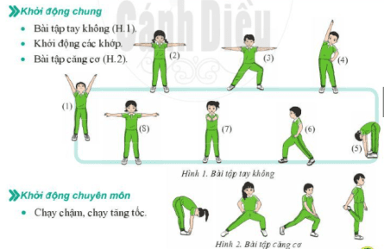
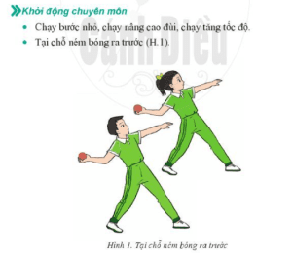
- HS tiếp nhận nhiệm vụ và thực hiện khởi động
- GV đặt vấn đề: Trong đời sống hàng ngày nói chung và bộ môn Giáo dục thể chất nói riêng, ném bóng là một chủ đề học tập phổ biến. Để nắm được các kiến thức lý thuyết và vận dụng chính xác, chúng ta cùng vào bài học – Bài 2 : Kĩ thuật chạy đà.
2. HOẠT ĐỘNG HÌNH THÀNH KIẾN THỨC (48 phút)
Hoạt động 1: Chuẩn bị chạy đà
a. Mục tiêu: HS biết động tác chuẩn bị chạy đà
b. Nội dung: GV trình bày vấn đề, HS trả lời câu hỏi, tập theo hiệu lệnh.
c. Sản phẩm học tập: HS lắng nghe và tiếp thu, vận dụng kiến thức.
d. Tổ chức thực hiện:
HOẠT ĐỘNG CỦA GV - HS | DỰ KIẾN SẢN PHẨM
Bước 1: GV chuyển giao nhiệm vụ học tập  - GV hướng dẫn HS TTCB chạy đà.  - GV cho HS luyện tập  Bước 2: HS thực hiện nhiệm vụ học tập  - HS lắng nghe hướng dẫn của GV các động tác.  - HS thực hiện động tác theo hiệu lệnh của GV.  Bước 3: Báo cáo kết quả hoạt động và thảo luận  - GV yêu cầu đồng loạt HS thực hiện động tác.  - GV gọi 1-2 HS tập mẫu để HS trong lớp theo dõi, tập theo.  Bước 4: Đánh giá kết quả, thực hiện nhiệm vụ học tập  GV đánh giá, nhận xét, chuẩn kiến thức, chuyển sang nội dung mới. | 1. Chuẩn bị chạy đà  - TTCB: Đúng chân trước, chân sau, chân trước đứng bằng cả bàn chân, chân bên tay cầm bóng ở phía sau kiễng gót. Tay thuận cầm bóng cao ngang tai, lòng bàn tay và bóng hướng ra trước, tay còn lại để tự nhiên, mắt nhìn về phía trước.
Hoạt động 2: Chạy đà
a. Mục tiêu: HS thực hiện được kĩ thuật chạy đà
b. Nội dung: GV trình bày vấn đề, HS trả lời câu hỏi, tập theo hiệu lệnh.
c. Sản phẩm học tập: HS lắng nghe và tiếp thu, vận dụng kiến thức.
d. Tổ chức thực hiện:
HOẠT ĐỘNG CỦA GV - HS | DỰ KIẾN SẢN PHẨM
Bước 1: GV chuyển giao nhiệm vụ học tập  - GV cho HS quan sát tranh ảnh giai đoạn kĩ thuật chạy đà trong kĩ thuật ném bóng.  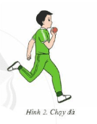  - GV thị phạm và phân tích giai đoạn chạy đà theo trình tự:  + Thị phạm và phân tích TTCB, cầm bóng.  + Thị phạm và phân tích kĩ thuật chyaj đà thường: tư thế thân người và tay bóng khi di chuyển  + Thị phạm và phân tích thứ tự bốn bước đà cuối: chuyển động của chân và tay trong từng bước đà cuối.  - GV tổ chức luyện tập:  + GV cho HS tập bốn bước đà cuối về tư thế ra sức cuối cùng.  + GV cho HS tập hoàn chỉnh giai đoạn chạy đà về tư thế ra sức cuối cùng.  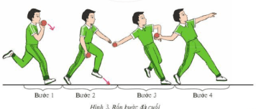  Bước 2: HS thực hiện nhiệm vụ học tập  - HS lắng nghe hướng dẫn của GV các động tác.  - HS thực hiện động tác theo hiệu lệnh của GV.  Bước 3: Báo cáo kết quả hoạt động và thảo luận  - GV yêu cầu đồng loạt HS thực hiện động tác.  - GV gọi 1-2 HS tập mẫu để HS trong lớp theo dõi, tập theo.  - GV lưu ý một số lỗi sai HS thường mắc:  + Tốc độ đà giảm đột ngột khi thực hiện 4 bước đà cuối  + Các bước đà cuối quá chậm.  - GV hướng dẫn HS khắc phục lỗi sai thường mắc  Bước 4: Đánh giá kết quả, thực hiện nhiệm vụ học tập  GV đánh giá, nhận xét, chuẩn kiến thức, chuyển sang nội dung mới. | 2. Chạy đà  - Từ TTCB, thực hiện chạy 6 – 8 bước đà (một bước chạy đà bằng hai bước đi thường) với tốc độ tăng dần cho đến khi thực hiện bốn bước đã cuối (H.2).  Bốn bước đà cuối:  - Bước 1: Chân cùng với tay cầm bóng bước ra trước, khi chân chạm đất mũi chân hơn chếch ra ngoài, tay cầm bóng duỗi ra trước vòng xuống dưới.  + Bước 2: Tiếp theo chân khác bên với tay cầm bóng bước ra trước, mũi bàn chân chếch hướng vào trong, đồng thời xoay vai chếch theo hướng chạy. Tay cầm bóng tiếp tục đưa xuống thấp – ra sau.  + Bước 3: Tiếp theo chân cùng bên với tay cầm bóng bước ra trước, bàn chân hơi chếch ra ngoài. Thân trên ngả ra sau, vai và mặt theo hướng ném.  + Bước 4: Sau khi chân cùng bên với tay cầm bóng chạm đất, nhanh chóng bước chân kia ra trước để chuẩn bị thực hiện giai đoạn ra sức cuối cùng.
3. HOẠT ĐỘNG LUYỆN TẬP (40 phút)
* Nhiệm vụ 1: Luyện tập kĩ thuật chạy đà
Bài tập: Chạy tăng tốc độ theo đường thẳng
a. Mục tiêu: Giúp HS nâng cao kĩ thuật chạy đà trên đoạn đường thẳng; HS phối hợp các bước chạy đà cuối để nâng cao thành tích ném bóng.
b. Nội dung: Nghe giáo viên hướng dẫn, học sinh thực hiện. Chuẩn bị: Sân tập bằng phẳng, rộng, có lưới chắn bóng.
c. Sản phẩm học tập: HS thực hiện đúng động tác
d. Tổ chức thực hiện:
- Thực hiện theo nhóm: Từ TTCB, HS thực hiện chạy đà với tốc độ tăng dần trên đường thẳng cự li 10 – 12 m.
– Thực hiện cá nhân: Từ TTCB, HS cầm bóng chạy đà với tốc độ tăng dần trên đường thẳng.
- Thực hiện cá nhân: HS tập chậm lần lượt từng bước 3, 4 trong bốn bước đà cuối với tốc độ tăng dần về tư thế ra sức cuối cùng.
– Thực hiện: HS tập hoàn chỉnh bốn bước đà cuối về tư thế ra sức cuối cùng ném bóng, giữ thăng bằng.
– Thực hiện: HS tập phối hợp hoàn chỉnh giai đoạn chạy đà kết hợp ra sức cuc cùng ném bóng, giữ thăng bằng.
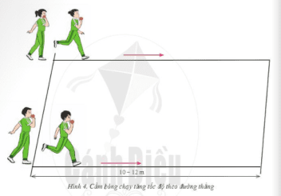
* Nhiệm vụ 2: Bài tập bổ trợ phát triển thể lực
a. Mục tiêu: Giúp HS phát triển sức mạnh cơ đùi và nâng cao tần số bước chạy; Giúp HS nâng cao tốc độ chạy đà trên đường thẳng.
b. Nội dung: Nghe giáo viên hướng dẫn, học sinh thực hiện; Chuẩn bị: Sân tập bằng phẳng, đường chạy thẳng có độ dài từ 20 – 30 m.
c. Sản phẩm học tập: HS thực hiện đúng động tác
d. Tổ chức thực hiện:
- HS đứng thành hàng ngang, thực hiện chạy nâng cao đùi tại chỗ hoặc di chuyển thứ tự từng hàng.
- HS đứng thành hàng dọc, nghe tín hiệu thực hiện chạy nâng cao đùi tại chỗ hoặc di chuyển theo từng cặp.
– Thực hiện luyện tập cá nhân: Từ TTCB, khi có tín hiệu, HS thực hiện chạy nhanh 10 – 12 m kết hợp với đi bộ 10 – 12 m trên đường thẳng.
- GV gợi ý một số bài tập tương tự cho HS luyện tập:
+ Nhảy lò cò bằng một chân.
+ Chạy tăng tốc độ theo tín hiệu còi.
* Nhiệm vụ 3: Trò chơi vận động phát triển sức nhanh
a. Mục tiêu: giúp HS phát triển sức mạnh tay và khéo léo.
b. Nội dung: Nghe giáo viên hướng dẫn, học sinh thực hiện
c. Sản phẩm học tập: HS thực hiện đúng động tác
d. Tổ chức thực hiện:
- GV tổ chức trò chơi: Đuổi bắt theo cặp
+ Chuẩn bị: Chia học sinh trong lớp thành hai đội đều nhau. Thực hiện như sơ đồ hình 5.
+ Cách chơi: Khi có hiệu lệnh, cả hai cùng xuất phát, người phía trước bị loại khi bị người phía sau chạm tay vào người. Đội nào có nhiều thành viên chạy về đích hơn sẽ thắng cuộc.
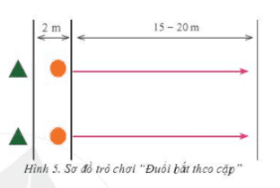
- GV cho HS chơi trò chơi: Nhặt quả
+ Chuẩn bị: Giỏ A không bỏng, giỏ B có bóng được đặt theo sơ đồ hinh 6. Chia học sinh trong lớp thành các đội đều nhau.
+ Cách chơi: Các thành viên trong mỗi đội thực hiện chạy chuyển bóng từ giỏ B về giỏ A. Đội nào lấy được nhiều bóng hơn sẽ thắng cuộc.
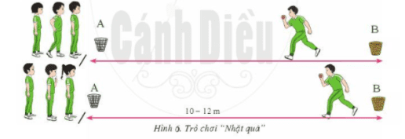
- HS tham gia trò chơi vận động.
4. HOẠT ĐỘNG VẬN DỤNG (60 phút)
a. Mục tiêu: Vận dụng các kiến thức, kĩ năng đã học vào thực tiễn.
b. Nội dung: Nghe giáo viên hướng dẫn, học sinh thực hiện.
c. Sản phẩm học tập: HS thực hiện đúng động tác
d. Tổ chức thực hiện:
- GV yêu cầu HS thực hiện:
1) Hãy cho biết kĩ thuật ném bóng gồm những giai đoạn nào.
2) Vận dụng kĩ thuật ném bóng trong các trò chơi vận động và các môn thể khác nhau: Bóng rổ, bóng ném,...
- HS tiếp nhận nhiệm vụ, thực hiện và vận dụng vào thực tiễn.
- GV nhận xét, đánh giá và chuẩn kiến thức.
* Chuyển giao nhiệm vụ học tập
- Hướng dẫn HS thực hiện thả lỏng; nhận xét giờ học.
- Hướng dẫn HS sử dụng SGK để tự tập luyện (buổi học sau mời 2 – 4 HS lên thực hiện).
* Thực hiện nhiệm vụ học
- HS thực hiện các động tác thả lỏng, hồi tĩnh
- HS chú ý lắng nghe, tự đánh giá mức độ hoàn thành nhiệm vụ của bản thân.
HS tiếp nhận bài tập của GV: Tự tập luyện tại nhà, các tình huống vận dụng
Ngày 28 tháng 10 năm 2025 | Họ và tên giáo viên: NGUYỄN THÀNH TRUNG  Tổ chuyên môn: GDTC, NGHỆ THUẬT
KIỂM TRA GIỮA HỌC KỲ I
NÉM BÓNG: KỸ THUẬT RA SỨC CUỐI CÙNG VÀ GIỮ THĂNG BẰNG
Môn học GDTC; lớp: 6
Thời gian thực hiện: 01 tiết

I/ Mục tiêu:

1. Kiến thức:
- Thực hiện được kỹ thuật ra sức cuối cùng và giữ thăng bằng.
- Có sự liên kết, nhịp nhàng, đúng biên độ kỹ thuật động tác ném bóng.

2. Về Năng lực

- Thực hiện cơ bản đúng kỹ thuật động tác ra sức cuối cùng và giữ thăng bằng.

3.Về phẩm chất
- Có ý thức tổ chức kỷ luật, có thái độ nghiêm túc, tự giác tích cực cố gắng hoàn thành tốt bài kiểm tra.
II/Hình thức đề kiểm tra: Thực hành
III/ Nội dung đề kiểm tra: Em hãy thực hiện kỹ thuật ra sức cuối cùng và giữ thăng bằng.
IV/ Đáp án ( Yêu cầu cần đạt )
- Học sinh thực hiện được cơ bản đúng kỹ thuật động tác ra sức cuối cùng và giữ thăng bằng.
* Nội dung kiểm tra: Kỹ thuật động tác ra sức cuối cùng và giữ thăng bằng.
* Phương pháp kiểm tra:
- Kiểm tra 1- 2 học sinh 1 đợt theo thứ tự danh sách sổ theo dõi và đánh giá học sinh. Mỗi học sinh được tham gia kiểm tra 1 lần, các trường hợp khác do giáo viên xem xét và quyết định.
- Từng học sinh khi đến lượt kiểm tra tiến và khu vực ném bóng (do GV gọi tên). Mỗi em được thực hiện 3 lần động tác do giáo viên chỉ định hoặc tự chọn.
* Cách đánh giá và cho điểm: Điểm kiểm tra cho theo mức độ thực hiện động tác và thành tích đạt được của học sinh.
* XẾP LOẠI ĐẠT ( Đ )
- Thực hiện được cơ bản các yêu cầu chuẩn kiến thức, kỹ năng. Có cố gắng, tích cực học tập và tiến bộ rõ rệt trong thực hiện các yêu cầu chuẩn kiến thức, kỹ năng.
* XẾP LOẠI CHƯA ĐẠT ( CĐ)
Quên động tác hoặc các trường hợp còn lại.
THỐNG KÊ ĐIỂM KIỂM TRA
LỚP | SĨ SỐ | ĐIỂM VÀ PHẦN TRĂM
LỚP | SĨ SỐ | Đạt | % | Chưa đạt | %
6A5
6A6
6A7
6A8
6A9

